***JEDILNIK 30.09-04.10.2024***

|  |  |  |
| --- | --- | --- |
| **DATUM** | **MALICA** | **KOSILO** |
| **PONEDELJEK**  **30. 09. 2024**  **(BREZMESNI DAN)** | Polbeli kruh, **BIO maslo**, med, sadni čaj z limono, **jabolko** | Brezmesni pašta fižol z zelenjavo, rdeča pesa v solati, vanilijev puding |
| **TOREK**  **01. 10. 2024** | Pšenični zdrob, **BIO mleko**, kakav v prahu, zeliščni čaj z limono, banana | Pire krompir, čufti v paradižnikovi omaki, mešana zelena solata |
| **SREDA**  **02. 10. 2024** | Črni kruh, umešana jajčka, paradižnik, sadni čaj z limono, hruška | Kokošja juha, rizi-bizi riž, pečen piščanec z zelenjavo, mešana zelena solata |
| **ČETRTEK**  **03. 10. 2024** | Graham kruh, kisla smetana, borovničeva marmelada, zeliščni čaj z limono, **jabolko** | Bistra goveja juha, široke polnovredne testenine, govedina stroganov, zeljna solata s fižolom |
| **PETEK**  **04. 10. 2024** | Sezamova bombetka, perutninska pleskavica, zelena solata, sadni čaj z limono, nektarina | Gobova juha z jušnimi kroglicami, krompirjeva solata, ribji file v koruzni panadi, tatarska omaka, |

***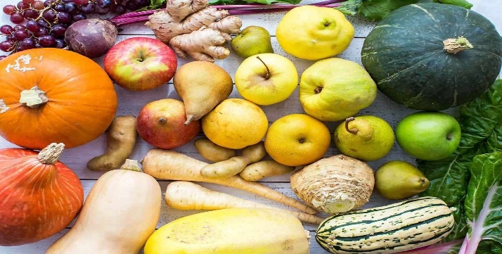***

**DIETNI JEDILNIK**

|  |  |  |
| --- | --- | --- |
| **DATUM:** | **CELIAKIJA (BREZGLUTENSKI) - BG** | **ALERGIJA NA MLEKO (INTOLERANCA NA LAKTOZO)- DIETNI BREZ MLEKA (IL)** |
| **PONEDELJEK**  **30. 09. 2024** | **MALICA/ZAJTRK:** BG kruh, ostala živila brez sledov glutena  **KOSILO:** Živila brez sledov glutena, BG testenine, BG puding  **P. MALICA:** BG kruh | **MALICA/ZAJTRK:** Brez sledov mleka in laktoze, margarina  **KOSILO:** Brez sledov mleka in laktoze, dietni puding  **P. MALICA:** Brez sledov mleka in laktoze, dietni sir ali tofu |
| **TOREK**  **01. 10. 2024** | **MALICA/ZAJTRK:** Koruzni zdrob, BG kakav, ostala živila brez sledov glutena  **KOSILO:** Živila brez sledov glutena, brez moke  **P.MALICA:** Živila brez sledov glutena, BG bombetka | **MALICA/ZAJTRK:** Brez sledov mleka in laktoze, rižev ali ovseni napitek/dietno mleko  **KOSILO:** Brez sledov mleka in laktoze, brez masla in smetane  **P.MALICA:** Brez sledov mleka in laktoze |
| **SREDA**  **02. 10. 2024** | **MALICA/ZAJTRK**: Živila brez sledov glutena, BG kruh  **KOSILO:** Živila brez sledov glutena, BG jušne testenine  **P.MALICA:** Brez sledov glutena | **MALICA/ZAJTRK:** Brez sledov mleka in laktoze  **KOSILO:** Brez sledov mleka in laktoze, dietne jušne testenine  **P.MALICA:** Brez sledov mleka in laktoze, rižev napitek/ dietno mleko |
| **ČETRTEK**  **03. 10. 2024** | **MALICA/ZAJTRK:** Živila brez sledov glutena, BG kruh  **KOSILO:** Živila brez sledov glutena, BG jušne testenine, BG testenine  **P.MALICA:** BG bombetka | **MALICA/ZAJTRK**: Brez sledov mleka in laktoze, dietni namaz/margarina  **KOSILO:** Brez sledov mleka in laktoze, dietne testenine, brez smetane  **P.MALICA**: Brez sledov mleka in laktoze |
| **PETEK**  **04. 10. 2024** | **MALICA/ZAJTRK:** Živila brez sledov glutena, BG bombetka  **KOSILO:** Živila brez sledov glutena, BG jušne kroglice, BG panada  **P.MALICA:** BG vafelj, BG namaz | **MALICA/ZAJTRK:** Brez sledov mleka in laktoze, pleskavica brez dodanih mlečnih beljakovin  **KOSILO:** Brez sledov mleka in laktoze, brez tatarske omake  **P.MALICA:** Dietni vafelj |

|  |
| --- |
| **OPOMBE:**  **Dietni jedilnik je sestavljen tako, da se jedi ne razlikujejo od splošnega jedilnika, torej pri dietnem jedilniku se izločajo živila katera vsebujejo alergene oz. nezaželene snovi, ki bi lahko povzročile prehranske indikacije/alergije pri otroku.**  Pri dnevnem kosilu vedno na voljo ohlajen čaj ali pa sveža voda z limono.  **aromatic-close-cup-1417945.jpg metina_melisina_osvezilna_pijaca_3.jpg**    **V PRIMERU ZAPLETOV PRI DOBAVI ŽIVIL SI PRIDRŽUJEMO PRAVICO DO SPREMEMBE JEDILNIKA.**  **BIO ŽIVILO IZ KONTROLIRANE EKOLOŠKE PRIDELAVE**  **LOKALNO PRIDELANA/PREDELANA ŽIVILA SE VKLJUČUJEJO GLEDE NA SEZONSKO PONUDBO.**  **ŠS-ŠOLSKA SHEMA**  Ker v prehrani otrok ni omejitev glede uživanja alergenov in ker za otroke, ki potrebujejo dietno prehrano, pripravljamo individualne dietne jedilnike, alergenov na jedilnikih ne bomo označevali. |

***Katalog vsebnosti alergenov v živilih:***

|  |  |
| --- | --- |
| ***oznaka*** | ***alergen*** |
| ***1*** | *ŽITA, KI VSEBUJEJO* ***GLUTEN*** *( pšenica, rž, ječmen, oves, pira, kamut ali njihove križane vrste ali proizvodi iz njih)* |
| ***2*** | ***RAKI*** *IN PROIZVODI IZ NJIH* |
| ***3*** | ***JAJCA*** *IN PROIZVODI IZ NJIH* |
| ***4*** | ***RIBE*** *IN PROZVODI IZ NJIH* |
| ***A*** | ***ARAŠIDI*** *IN PROIZVODI Z NJIH* |
| ***S*** | *ZRNJE* ***SOJE*** *IN PROIZVODI IZ NJIH* |
| ***L*** | *MLEKO IN MLEČNI PROIZVODI, KI VSEBUJEJO* ***LAKTOZO*** |
| ***O*** | ***OREŠKI*** *- mandeljni, orehi, lešniki, indijski oreščki, ameriški orehi, brazilski oreščki, pistacija, makadamija IN PROIZVODI IZ NJIH* |
| ***Z*** | *LISTNA* ***ZELENA*** *IN PROIZVODI IZ NJIH* |
| ***GS*** | ***GORČIČNO SEME*** *IN PROIZVODI IZ NJIH* |
| ***SS*** | ***SEZAMOVO SEME*** *IN PROIZVODI IZ NJIH* |
| ***Ž*** | ***ŽVEPLOV*** *DIOKSID IN SULFITI ((v koncentraciji več kot 100mg/kg ali 10mg/l, izraženi kot SO2)* |
| ***V*** | ***VOLČJI*** *BOB IN PROIZVODI IZ NJIH* |
| ***M*** | ***MEHKUŽCI*** *IN PROIZVODI IZ NJIH* |